并发基础—1.并发基本概念

当前时代是一个流量爆炸的时代，如果我们从一个软件应用，或者微服务去考量，那么软件的并发量也就意味着软件的使用情况。要了解并发，首先我们要区分几个概念。

1.并发和并行

并发

并发从处理方式理解，就是当有多个线程在操作时，如果系统只有一个CPU，则它根本不可能真正同时进行一个以上的线程，它只能把CPU运行时间划分成若干个时间段，再将时间段分配给各个线程执行，在一个时间段的线程代码运行时，其它线程处于挂起状。

并发从入口理解，就是指一个程序同时接受多个线程的请求，无论方法请求还是接口请求。

并发从结果处理解，就是同时有多个线程来到了我们的程序中，最终给每个线程都返回了正确的结果。

可以简单的按照下图去理解：

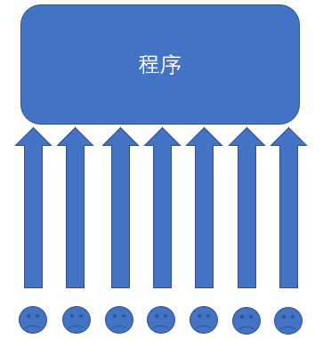

图中的每一个箭头可以表示一个请求（线程）。并发由于程序向cpu请求资源完成处理的，因此是处理请求是存在先后顺序的，所以并发考验我们的是共享变量的控制，以及程序处理速度。共享变量的控制可以靠各种锁来处理，程序处理速度可以使用缓存等技术来处理。

并行

区别于并发，并行是真正意义上的同时执行，比如：狗蛋和二狗同时干家务活，狗蛋扫地，二狗洗衣服。再比如：狗蛋和二狗同时拖地，狗蛋拖大屋，二狗拖小屋，并行是不会带来资源的抢占的，如果存在抢占，那就变成并发了。

并行如下图：

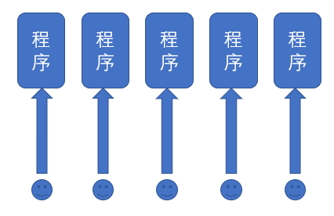

或者如下图：

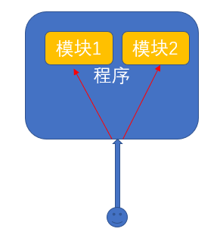

并行的一个典型的应用就是集群。

2.同步和异步

3.临界区

4.阻塞和非阻塞